**به نام خالق هستی بخش**

شیوه نوشتن برنامه نمایش هرم در زبان C++

برنامه هرم یکی از برنامه هایی است که معمولا در فضای آکادمیک به عنوان تمرین و یا سوالات امتحان مطرح می شود یا حداقل چیزی شبیه به آن را از دانشجویان می خواهند! اصلا فضای دانشگاهی را رها کنید امروز می خواهیم برای دل خودمان برنامه بنویسیم!

خوب! قبل از حل یک مسئله باید ابتدا آن را کامل و دقیق برسی کنیم یعنی نیاز سنجی، مشخص نمودن هدف و تعیین ورودی و خروجی، آهااان! اینجاست که تفاوت یه برنامه نویس عادی را با یک مهندس کامپیوتر متوجه می شیم، مهندسی کامپیوتر، علم شیوه حل مسئله هاست!

ببینید دوستان، هدف ما این است که یک عدد از کاربر بگیریم و سپس یک هرم با سطر هایی به اندازه همون عدد درست کنیم بیاید برای ورودی های مختلف خروجی های مورد نیازمون را متصور بشیم فرض کنید عددی که کاربر وارد می کند همان n و برای چاپ هرم از کاراکتر ‘*’ استفاده کرده ایم:

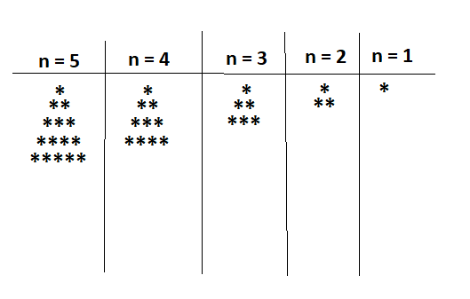

فکر نمی کنم نیاز به توضیح بیشتری برای این موضوع باشه. برنامه ما قرار است در حالت کنسول اجرا شود یعنی همان صفحه سیاه هکری:) !!! خوب می دونید توی اون حالت ما فقط می تونیم یه سری کاراکتر خاص را بر روی صفحه چاپ کنیم پس محیط کنسول صرفا یک محیط متنی است که به شکل یک جدول تقسیم بندی شده دقیقا مثل شکل زیر و ما صرفا می تونیم داخل یکی از این خونه های جدول کاراکتر ها را درج کنیم:

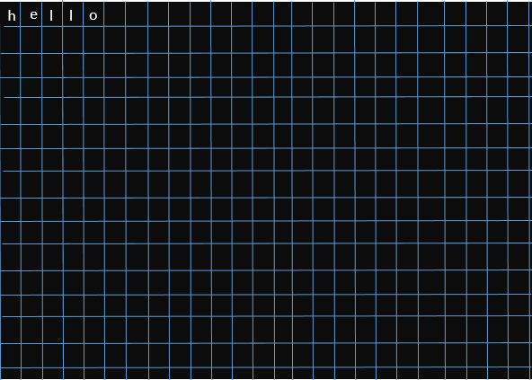

خوب به نظرتون چجوری هرم را در این فضا رسم کنیم؟!(البته با همون شکل هایی که اول کشیدیم یعنی سطر اول یک ستاره، سطر دوم دو ستاره الی آخر...)

این شکل :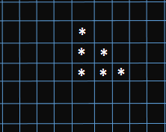 یا شایدم این: 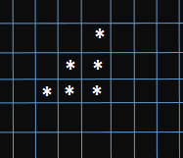

واقعیت اینکه که هیچ کدوم از این شکل ها مد نظرمون نیست ما به دنبال شکلی بودیم که تقارن داشته باشه، پس در حقیقت با توجه به امکاناتی که داریم کشیدن هرم اون هم اونجوری که ما دنبالش هستیم غیر ممکنه! ولی باید یه روشی باشه که بتونیم یه شکل هرم متقارن داخل صفحه کنسول رسم کنیم! به شکل زیر نگاه کنید:

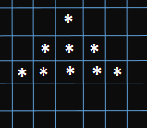

داخل این شکل در سطر اول یک ستاره دومی سه ستاره و تا آخر! هر سطر دوتا ستاره اضافه کردیم اینجوری دیگه مشکل تقارن در صفحه کنسول هم حل شد. خوب شاید شما هم الان دارید مثل من به این فکر می کنید که یه حلقه بنویسیم به تعداد سطر هایی که می خواهیم و یه متغیر هم برای تعداد کاراکتر ستاره که توی هر مرحله حلقه دوتا اضافه بشه، فقط یه چیز دیگه مونده و اون هم فاصله کاراکتر اول هر سطر از سمت چپ صفحه هستش! بیاید فرض کنید سطر آخر دقیقا چسبیده باشه به دیواره سمت چپی کنسول، یعنی چنین چیزی:

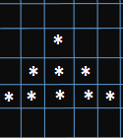

خوب الان می تونیم یه متغیر هم برای تعداد فضای خالی از سمت چپ در نظر بگیریم که توی هر مرحله یکی کم میشه تا در نهایت به صفر برسه! مشخص کردن فاصله فقط از سمت چپ کافیه و لازم نیست سمت راست فاصله بزاریم چونکه می تونیم بعد از اینکه آخرین کاراکتر ستاره هر سطر را چاپ کردیم فورا بریم سطر بعدی دیگه اهمیتی نداره که فاصله سمت راست بزاریم یا نه! بیایید آنچه نیاز داریم را یه بار دیگه مرور کنیم یک متغیر که برامون تعداد سطر هایی را که می خواهیم نگه داری کنه، اسمش را Lines در نظر می گیریم، یک متغیر دیگه برای تعداد کاراکتر های ستاره در هر سطر که اسمش را میگذاریم Stars و در نهایت یک متغیر هم برای مشخص نمودن فاصله از چپ اون هم باشه Spaces پس تا حالا سه تا متغیر داریم یکی Lines که کاربر مشخصه می کنه دیگری Starts که مقدار اولیش 1 هست بعد دو تا دوتا تا آخرین سطر اضافه میشه و نهایت Spaces که از یک مقدار اولیه شروع شده در هر سطر یکی کم میشه تا به صفر برسه اما به نظرتون مقدار اولیه Spaces را چی بزاریم؟! بیایید برای حالت های مختلف امتحان کنیم:

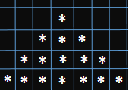 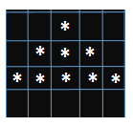 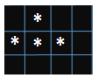

به شکل ها نگاه کنید سمت چپی دو سطر بوده و Spaces از یک شروع می شود یعنی ابتدا یک فاصله سطر بعدی یکی کمتر یعنی صفر وتمام شکل وسط برای سه سطر مقدار ابتدایی Spaces سه بوده تا در هر سطر کاهش یافته و به صفر برسد و شکل آخر هم که برای چهار سطر، مقدار اولیه 3 را برای Spaces داریم مقدار سطر ها را Lines در نظر گرفتیم آیا با ادامه این روند نمی توان به این نتیجه رسید که:

Spaces = Lines – 1

بله! ما الگوریتم این برنامه را پیدا کردیم فقط کافیه اونا به زبان سی بیان کنیم!

ابتدا باید یک سری متغیر تعریف کنیم:

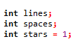

حال مقدار Lines را از کاربر می گیریم و Spaces را هم بر اساس مقدار Lines تعیین می کنیم:

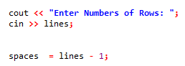

سپس یک حلقه برای اجرای دستورات خود با تکرار Lines ایجاد می کنیم:



ابتدا در حلقه می خواهیم تعدادی کاراکتر فضای خالی چاپ کنیم پس حلقه ای دیگر با تکرار Spaces ایجاد می کنیم:

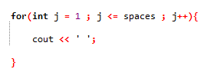

حال پس از گذراندن فضای خالی باید کاراکتر های ستاره مورد نظر خود را چاپ کنیم پس دوباره یک حلقه اینبار با تکرار Starts می نویسیم:

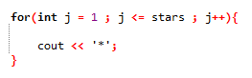

پس از چاپ مقادیر مورد نظر از Spaces یک واحد کم کرده و به Starts دو واحد اضافه می کنیم:



در نهایت هم به سطر بعدی در صفحه می رویم:



بگذارید یک نگاه کلی به کدی که نوشته ایم بیندازیم:

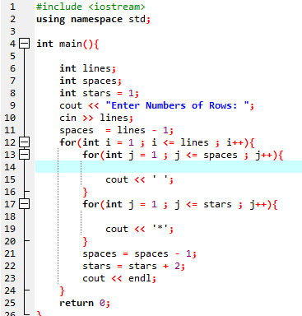

کد را کامپایل کرده و مقدار دلخواه را به عنوان ورودی بدهید(مثلا من ده وارد کرده ام):

نتیجه باید مشابه شکل زیر باشد:

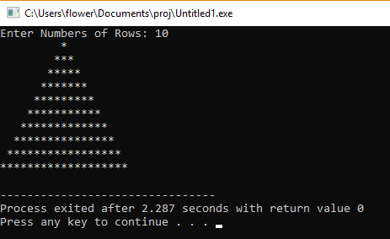

تبریک می گویم! شما تونستید یک مسئله نسبتا مفهومی را با کامپیوتر حل کنید! در خلال حل این مسئله ما یادگرفتیم چگونه با مسائل به ظاهر دشواری که در زندگی می بینیم روبرو شویم ابتدا مسئله را به شکل دقیق مطرح کردیم و خواسته خود را به طور کامل برای خودمان مشخص نمودیم سپس یک طرح مفهومی از آنچه نیاز داشتیم بدست آوردیم و مسئله را مرحله اجرا رساندیم در این مرحله مشاهده کردیم چاپ بر روی صفحه کامپیوتر محدودیتی هایی دارد پس راه حل خود را بازنویسی کرده و ادامه دادیم، متغیر های مورد نیاز را تعیین کرده و بعضا با آزمایش توانستیم حدود و تغییرات آن ها را مشخص کنیم و درنهایت با نوشتن آن به زبان سی تیر خلاص را زدیم!

امیدوارم توانسته باشم حتی به اندازه اندکی هم که شده موجب علاقه بیشتر شما نسبت به حل مسئله و برنامه نویسی شده باشم، همیشه شاد و پیروز و موفق باشید!97/10/18

مهدی مرادی